
Projektarbeit im Fach
Anwendung der Linearen Optimierung WIN 6
Prof. Dr. Grütz

Migration der Methode Transport- und Umladeplanung auf Windows 7
und
Neuentwicklung einer auf Windows 7 lauffähigen Anwendung zur Lösung von Umladeproblemen

Durchgeführt
von Erkan Yediok, Fabian Meisinger und Hasancan Cifci
MatNr.: 284434, 285037 u. 284821, Konstanz, 31.05.2013
Inhaltsverzeichnis
1 Problemstellung 3
2 Entstehung 3
3 Erstes Projekt Transport- und Umladeplanung 3
4 Projekt 2 Migration der Umladeplanung 6
5 Entwicklung und Beschreibung der neuen Methode 7
6 Feldversuch mit MightyMitghtyLP 11

Problemstellung
Die Aufgabe die wir im Fach Anwendung der Linearen Optimierung machen mussten, war es die Methoden der Methodenbank auf die Lauffähigkeit auf Windows 7 zu prüfen und eine von uns ausgewählte Methode auf Windows 7 zu migrieren. Für dieses Projekt wurde die Migration der Umladeplanung (DOS) gewählt, weil diese Methode unter Windows 7 nicht mehr lauffähig war.

Entstehung
Als erstes Projekt wurde die Transport- und Umladeplanung auf Windows 7 und 8 32Bit migriert.
Da der Nutzen der migrierten Anwendung nur vom geringen Umfang war und die meisten Computer an der HTWG 64Bit Plattformen sind, war es uns wichtig eine weiteres Programm auf Windows 7 64Bit zu migrieren. Der Grund weshalb die Anwendung nicht auf 64Bit Systeme migriert werden konnte war das kein XA 64Bit Solver zur Verfügung stand. Nach Absprache mit dem Herr Prof. Dr. Grütz wurde dann mit der Migration der Umladeplanung im zweiten Projekt begonnen. Die Dokumentation der Transport- und Umladeplanung 32Bit ist im nächsten Kapitel beschrieben.
Es wurde mit Herr Prof. Dr. Grütz ein zweites Commitment besprochen und beschrieben.

Erstes Projekt Transport- und Umladeplanung
Nach der Analyse der Transport- und Umladeplanung war uns bekannt, dass nach dem Versuch die Methode zu starten die Fehlermeldung: „Component ‘COMDLG32.OCX‘ or one of its dependencies not correctly registered: a file is missing or invailid “ ausgegeben wurde. Dabei wurde die Methode nicht gestartet. Das Vorgehen bei der Migration war die genaue Funktion dieser Datei herauszufinden. Nach einer Recherche hat sich ergeben, dass COMDLG32.OCX notwendig für das Anzeigen von Dialogen zuständig ist und üblicherweise mit VisualStudio mitgeliefert wird. Da diese Datei auf dem Projektsystem (Win7 64Bit) nicht vorhanden war wurde nach einer Möglichkeit gesucht diese Datei ins System einzubinden. Dabei wurde eine Beschreibung für das Einbinden und Registrieren der Datei verwendet. Darin ist beschrieben, dass diese Datei bei Windows 7 64Bit Systemen in den Ordner C:\Windows\SysWOW64\ (Voraussetzung ist eine Installation des Betriebssystems auf
dem „C“-Laufwerk). Dabei ist wichtig die Datei in der Windows Registry zu registrieren. Dazu
muss die Eingabeaufforderung als Administrator ausgeführt werden und der Befehl
„regsvr32 C:/Windows/SysWOW64/comdlg32.ocx“ eingegeben werden (http://zoradrake.wordpress.com/2011/08/22/comdlg32-ocx/).
Beim Versuch die Methode nach dem Einbinden der COMDLG32.OCX zu öffnen kommt die weitere Fehlermeldung: Component ‘MSFLXGRD.OCX‘ or one of its dependencies not correctly registered: a file is missing or invailid“. Nach einer weiteren Recherche wurde erkannt, dass diese Datei ebenfalls auf die gleich Weise wie die COMDLG.OCX eingebunden werden muss. Die Datei muss in das SysWOW64 Verzeichnis kopiert werden und in der Eingabeaufforderung muss „regsvr32 C:/Windows/SysWOW64/MSFLXGRD.OCX“ eingegeben werden.
Die Methode hat nach dem Einbinden der zwei Dateien gestartet. Die Bedienung der Methode war wie üblich fehlerfrei möglich. Beim Test wurde das Standardbeispiel der Transportplanung in die Methode geladen und die Berechnung gestartet.
Dabei kam das Ergebnis, wie in Abb. 1 zu sehen, zustande. Das Ergebnis der minimalen Transportkosten war 0. Somit begann die Suche nach dem weiteren Fehler.

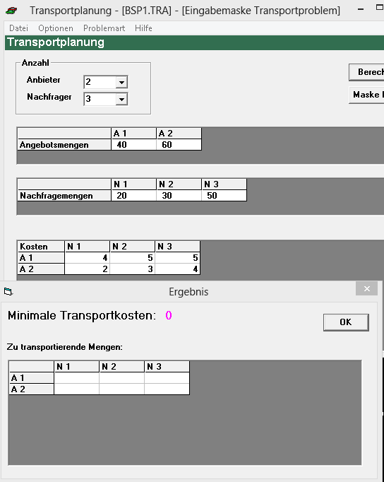
(Abb.1 Ergebnis Trasportplanung Windows 7 64Bit)

Nach einer längeren Suche nach dem Fehler wurde entschieden testweise das Programm auf Windows7 32Bit zu migrieren. Die Vorgehensweise ist ähnlich wie auf 64Bit. Dabei müssen die Dateien COMDLG32.OCX und MSFLXGRD.OCX in das Verzeichnis „C:/Windows/System32“ kopiert werden und mit dem Befehl „regscr32 C:/Windows/SysWOW64/<Dateiname>“ in der Eingabeaufforderung ins System registriert werden. Nach dem Einrichten wurde ein Test der Methode mit dem Standardbeispiel Transportplanung ausgeführt. Dabei wurde das richtige Ergebnis angezeigt (siehe Abb. 2). Die Lösung des Umladeproblems war ebenfalls möglich.
Nach Absprachen mit Kommilitonen wurde bekannt, dass der Solver XA der in dieser Methode verwendet wird nicht auf 64Bit Systemen lauffähig ist. Das war auch der Grund weshalb die Methode unter 64 Bit das Modell nicht berechnen konnte. Eine weitere Möglichkeit um die Methode zum Laufen zu bringen war das Einbinden der weiteren Solver. Dazu wurde die Historie der Methode in vorhandenen Dokumentationen erforscht. Es hat sich ergeben, dass die Solver im Laufe der Jahre wegen Fehler und Ungenauigkeiten aus der Methode entfernt wurden.

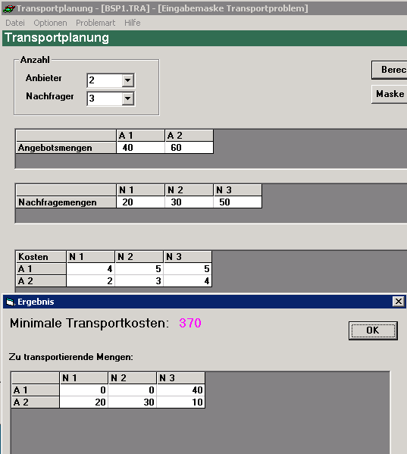
(Abb.1 Ergebnis Trasportplanung Windows7 32Bit)

Projekt 2 Migration der Umladeplanung
Der Aufwand für das Umschreiben der Methode im ersten Projekt war nach unserer Schätzung nicht vertretbar. Deshalb wurde Entschieden eine der Methoden, die in dieser Methode zusammengefasst worden sind auf Java neu zu Entwickeln. Wir haben uns für die Umladeplanung entschieden. So entstand während des Semesters ein neues Projekt. Das Ziel war die Umladeplanung auf Windows7 64Bit lauffähig zu entwickeln.
Dabei orientierten wir uns anfangs an die Umladeplanung (DOS) für die Migration, weil die vorhandene DOS-Versions dieses Programms sehr veraltet war und unserer Meinung nach es höchste Zeit wurde diese Anwendung zu migrieren bzw. durch eine neue Methode zu ersetzen.
Da es kaum möglich war die alten Programmteile zu verwenden, entschieden wir uns dazu die gesamte Anwendung neu zu entwickeln.

Anfangs wurde uns vorgeschlagen einen Websolver zu verwenden der den Solver MOPS als Webservice anbietet. Aus zeitlichen Gründen entschieden wir nach Absprache mit Prof. Dr. Michael Grütz uns dazu den LPSolve als Solver zu verwenden.

Entwicklung und Beschreibung der neuen Methode
Die von Erik Jimenez und Brino Morandell entwickelte Methode Umladeplanung (DOS) vom Jahre 1992 war so aufgebaut, dass beim eingeben eines neuen Problems (Abb. 1) mindestens 4 Knoten eingegeben werden mussten. In diesem Fenster wurden die Anzahl der Anbieter und Nachfrager abgefragt.
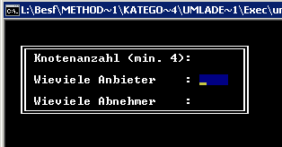
Abbildung 1 - Umladeplanung (DOS) Eingabemaske
Unsere Umsetzung ermöglicht es uns nach dem klick auf den Button „Modell anlegen“ auf unserem Hauptfenster (Abb.2) ein Eingabefeld aufzurufen (Abb.3). Die Anzahl der gesamten Knoten werden abgefragt und nach klick auf den Button „Tabelle anlegen“ werden die Anbieter- und Nachfrager Tabellen und die Kostenmatrix schließlich angelegt. Somit gelangt man im Programm in das Fenster in dem Angebots- und Nachfragemengen (Abb.5) eingegeben werden können.

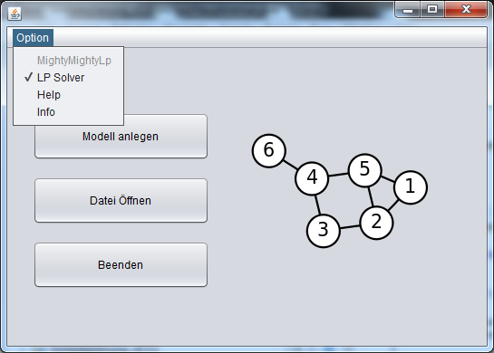
Abbildung 2 – Hauptfenster

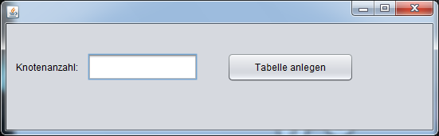
Abbildung 3 - Fenster zur Eingabe der Knotenanzahl

In der alten Umladeplanung wurden die Angebots und Nachfragemengen wie in (Abb. 4) angezeigt. In der neuen Anwendung erscheint ein neues Fenster mit zwei Feldern, die Default Werte von 0 eingetragen haben und geändert werden können (Abb. 5)
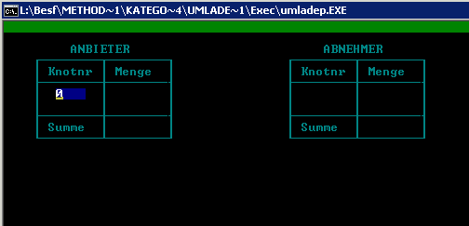
Abbildung 4 - Eingabemaske für Angebots- und Nachfragemengen Dos

In der Eingabemaske (Abb. 5) können Zahlen vom Typ Double oder Integer eingetragen werden.
In der Kostenmatrix werden die Knotennamen angezeigt. Dabei sind die Zeilennamen Analog zu den Spaltennamen zu sehen. D.h. Spalte1 = A und Zeile 1= A. Zeilennamen werden in dieser Version nicht angezeigt. Hier ist die Gewichtung der Kanten einzutragen.

Beispiel: Von Knoten B nach C gibt es eine Kante die mit 10 gewichtet werden soll. Dann muss in der Zelle in Zeile 2 (2. Zeile steht für Zeilenname B) und in der Spalte C eine 10 stehen.

C
B

So sollte das Beispiel in die Kostenmatrix eingetragen werden:
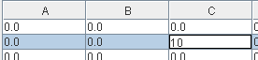
Dabei sind die Zeilen immer als „von“ und Spalten als „nach“ zu lesen (von A nach B).
Für das Beispiel wäre ein Eintrag in der Zelle in Zeile C und Spalte B nicht richtig weil dann die Kante des Grafen von C nach B zeigen würde.
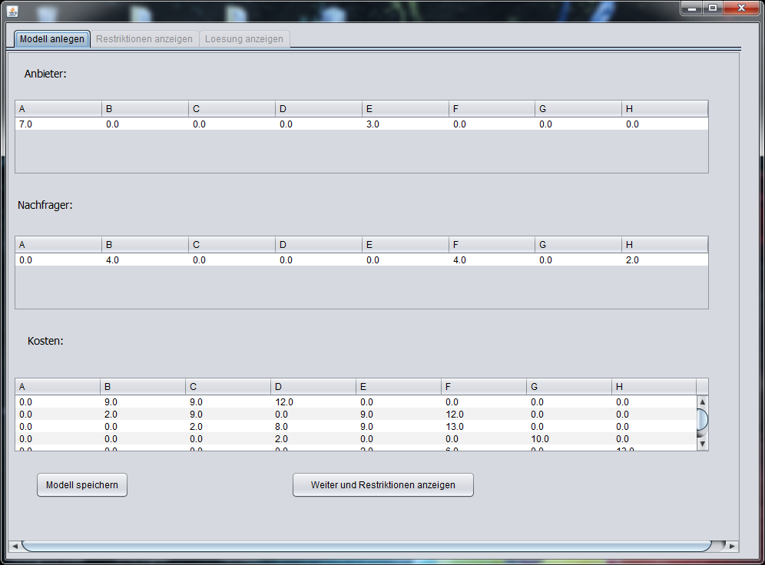
Abbildung 5 - Eingabemaske für Kostenmatrix, Angebots- und Nachfragemengen

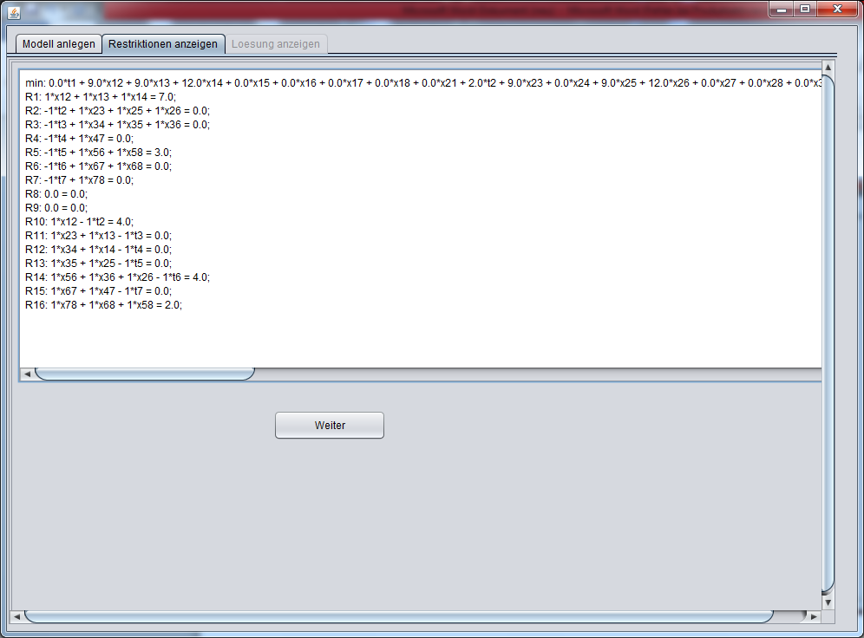
Abbildung 6 Restriktionen

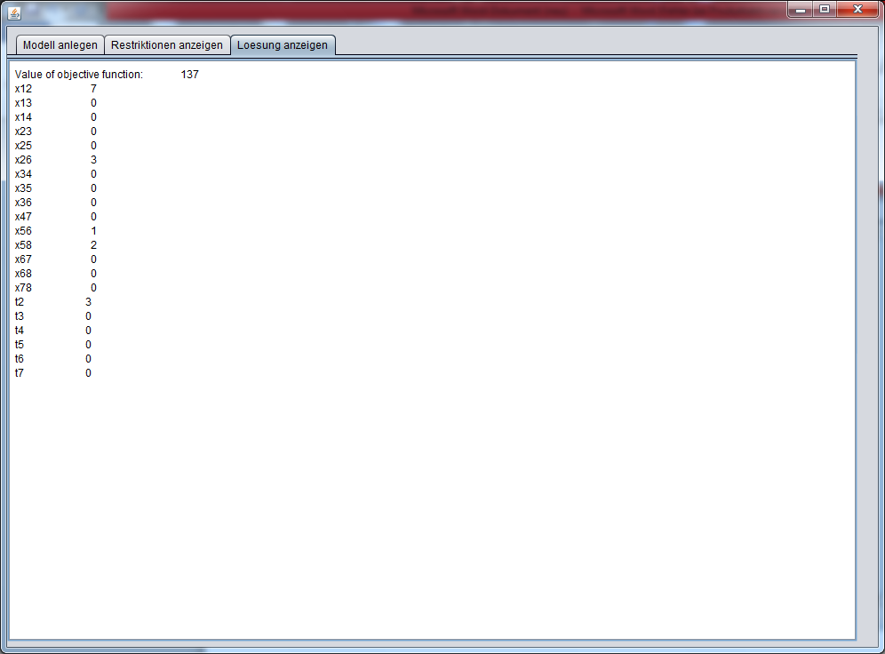
Abbildung 7 Lösungen
Hinweis
- Der Pfad des Solvers kann in der Datei „up.Properties“ geändert werden. Die Datei ist im Programmverzeichnis unter „Init“ zu finden.
- Die Datei „Readme.txt“ sollte in dem Programmverzeichnis bei der .jar-Datei vorhanden sein, damit das Programm startet.

Feldversuch mit MightyMitghtyLP
Im folgendem wir das „Proof of Concept“ für die MightyMightyLP-Webschnittstele beschrieben.
Es wird dargelegt, warum der Zugriff auf die Schnittstelle nicht erfolgreich war.

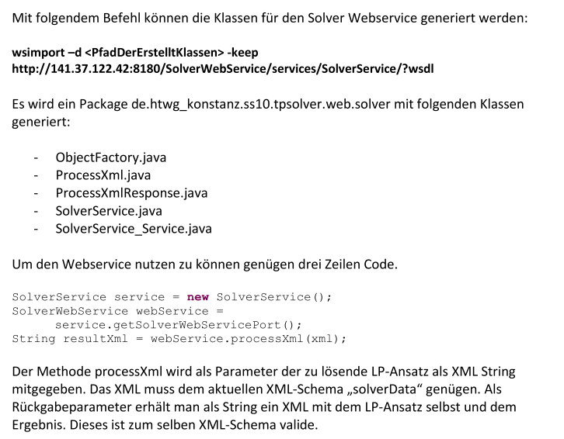

Schon auf den ersten Blick ist erkennbar, dass der in der Dokumentation der „MightyMigthyLp-Schnittstelle“ beschriebene Aufruf des Webservices fehlerhaft ist. Der korrekte Aufruf lautet:
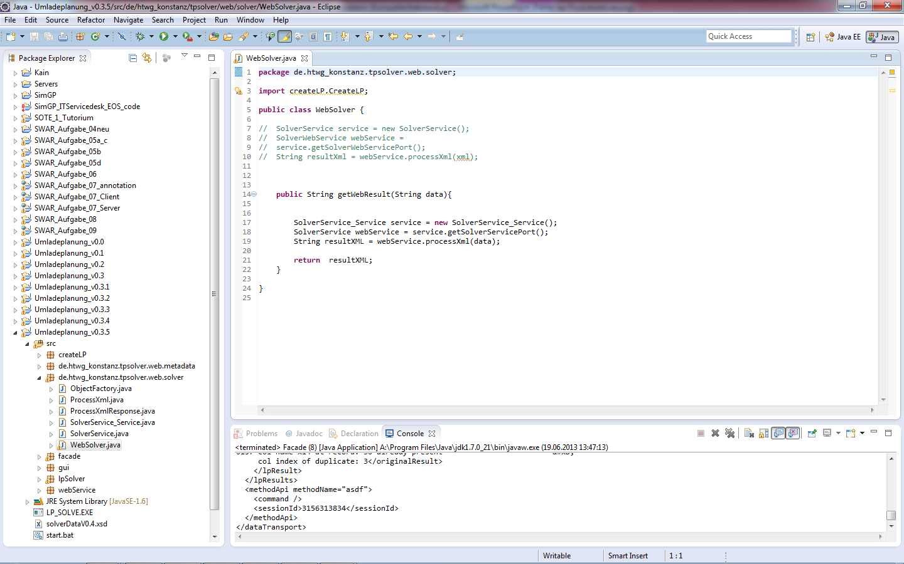

Weiterhin ist der Aufruf des „MightyMightyLP-MetaDataService“ nicht möglich, da das für den Aufruf benötigte XML-File nicht näher spezifiziert ist. Es ist weder eine Beispielhafte XML vorhanden noch eine entsprechende XSD.

Um einen LP-Ansatz an die „MightyMightyLP“-Schnittstelle zu übergeben, haben wir versucht, aus der WSDL und mithilfe von JAXB die entsprechenden Klassen zu bilden. Leider ist in der WSDL die benötigte XSD nicht hinterlegt. An der entsprechenden Stelle ist nur ein sogenannter „complexTyp“ definiert:
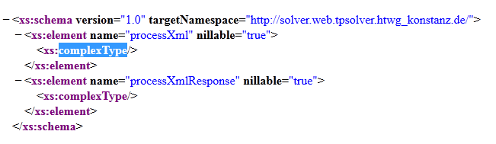

Daher haben wir den „MightyMighty“-Projektordner nach einer XSD-Datei durchsucht und haben die Datei „Data_v0.4.xsd“ gefunden. Allerdings sind wir uns nicht sicher, ob dies von der „MightyMightyLP“ auch verwendet wird. Zudem fehlt die Definition für einige Elemente dieser XSD:

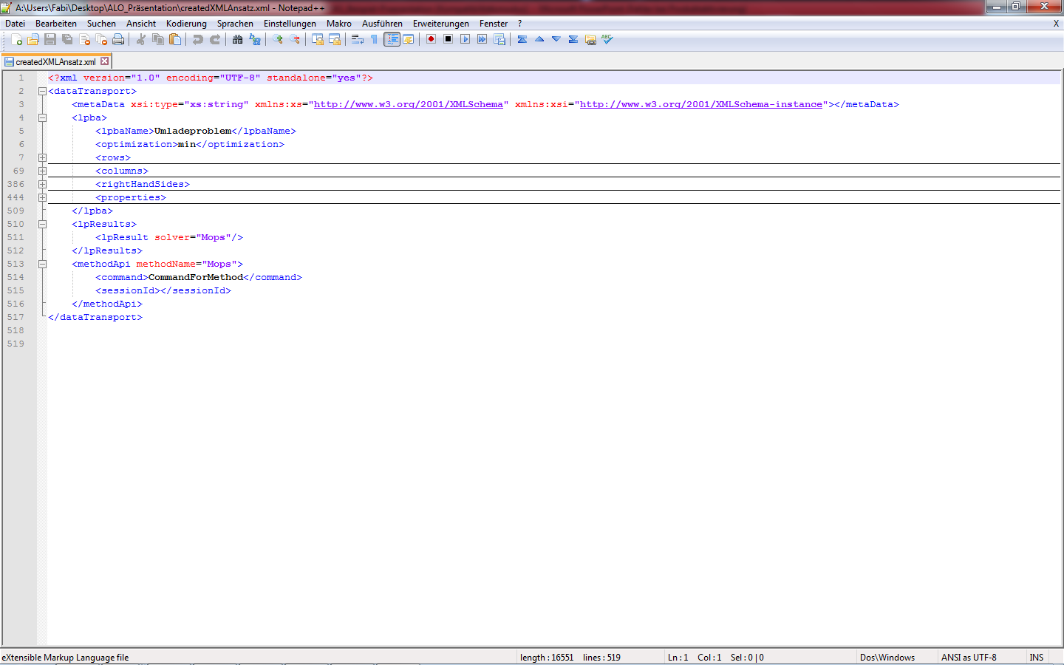

Keine Definition der Elemente

Testweise haben wir diese XSD als Grundlage für die Erzeugung der entsprechenden Klassen verwendet, um anschließend mithilfe von JAXB einen LP-Ansatz an die Schnittstelle zu übergeben.

Wie zu erwarten erhalten wir von der Schnittstelle eine XML-Datei zurück, mit folgendem Ergebnis:
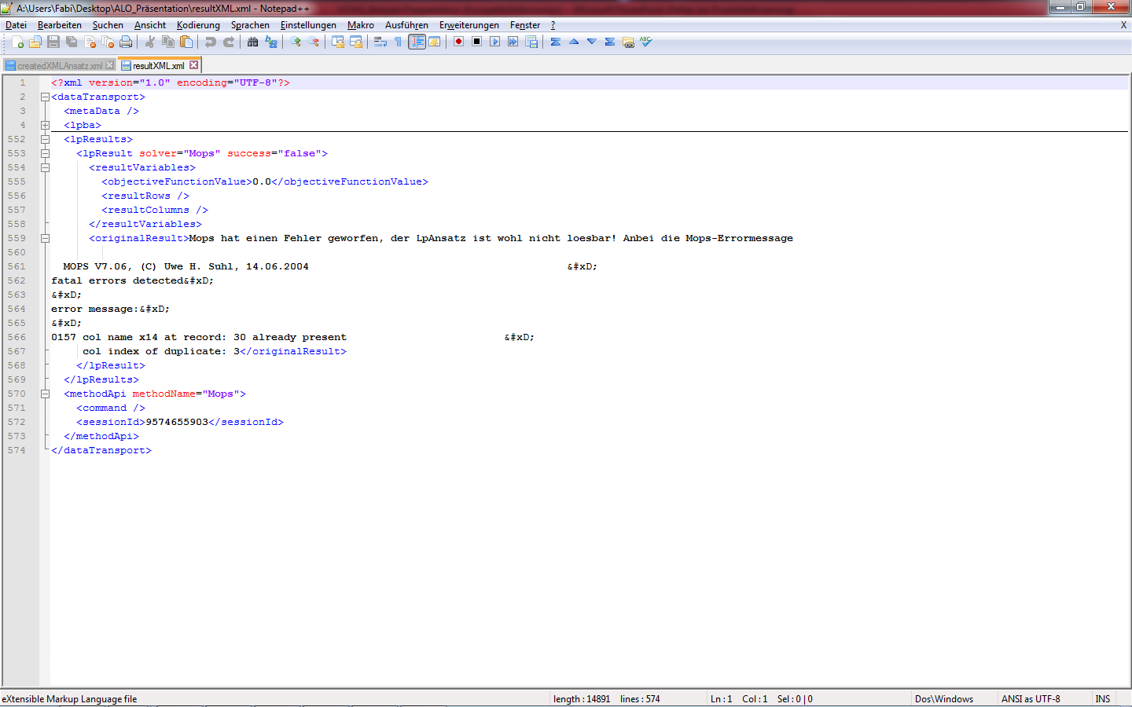

Im MOPS-Manual ist dieser Fehler nicht näher spezifiziert.

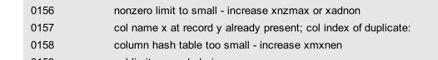
Quelle: Mops_Manual, Seite 46

Da uns keine weiteren Informationen zur Verfügung stehen, können wir diesen Fehler nicht nachvollziehen und sind deshalb auch nicht in der Lage, die Webschnittstelle „MightyMightyLP“ korrekt anzusprechen. Im Nachgang des Projekts werden wir dieses Problem noch mit Herrn Dietrich besprechen, da er bei der Entwicklung der Webschnittstelle beteiligt war.

